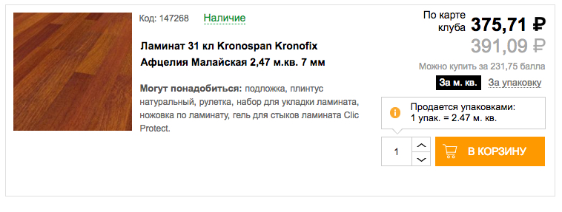
Тестовое задание.

В исходных данных есть пример html-шаблона товара.
Необходимо отобразить на странице список товаров в момент загрузки страницы. Данные для каждого товара можно получить из файла product.json.

Основные требование и функционал:
- У кнопки “купить» должен быть атрибут «data-product-id» с уникальным «id» товара.
- Для картинок использовать строковый модификатор ‘_220x220_1’. (т.е. этот модификатор должен появиться перед расширением файла)
- По клику изменяется количество товара.
- Переключение стоимость товара

Данные для цен можно так получить из product.json.

Например:
priceGoldAlt - цена по карте за м.кв.,
priceRetailAlt - цена стандартная за м.кв.
priceGold - цена по карте за упаковку
priceRetail - цена стандартная за упаковку

Если какие-то данные отсутствуют в product.json, можно использовать любые случайные значения.

- Нужно оценить срок.
- Можно использовать любые технологии

Требования к браузерам:
- MS Internet Explorer 10+,
- Google Chrome 35+,
- Mozilla Firefox 30+,
- Opera 20+,
- Safari 8+.

